Załącznik nr 1 - uwaga przy każdej pozycji wymienionej w załączniku należy podać cenę jednostkową brutto
LP | Asortyment | Opis | Przykładowa wizualizacja – stanowi wyłącznie materiał poglądowy | Cena Jednostkowa | Ilość | Wartość
1 | Wózek do potraw 3 półki | Wózek do samodzielnego montażu, wykonany ze stali nierdzewnej, z półkami ze stali chromowanej, wyposażony w 4 skrętne koła i 2 hamulce.  • wym. półek 83 x 51 cm  • wym. wózka 86 x 54 x 92 cm  • maksymalne obciążenie 145 kg  Gwarancja – minimum 24 m-ce | 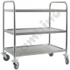 |  | 1 szt.
2 | Stół ze zlewem dwukomorowym i półką | Stół ze zlewem 2-komorowym i półką: • Do samodzielnego montażu • Otwór pod baterię o średnicy 33 mm (zaślepiony) umieszczony pomiędzy komorami • Nogi oraz półka łączone za pomocą śrub • Wymiary komór ok 400x400x250 mm  Gwarancja – minimum 24 m-ce | 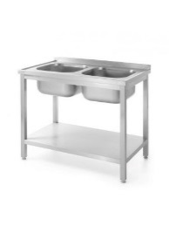 |  | 2 szt.
3. | Baterie do zlewu | Bateria umywalkowa z prysznicem, ,o średnicy 3/4 cala, oraz zasięgu 28 centymetrów. Bateria wykonana jest z najwyższej jakości stali nierdzewnej. Posiada wężyki o końcówkach 1/2 cala, końcówkę prysznicową na elastycznym wysięgniku i osłonie z tworzywa sztucznego, wspornik kolumnowy oraz uchwyt ścienny o regulowanej długości. Regulacja temperatury oraz natężenia strumienia wody odbywa się przez obrotowe zawory.  Gwarancja – minimum 24 m-ce | 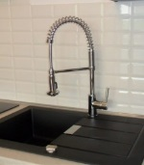 |  | 2 szt
4. | Mikrofalówka | Pojemność: 20  Szerokość: 45.5  Sterowanie:  Elektroniczne  Funkcje podstawowe:  Rozmrażanie, Podgrzewanie, Grill  Moc mikrofali: ok 800  Gwarancja – minimum 24 m-ce | 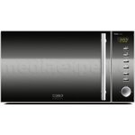 |  | 1 szt.
5. | Chłodziarka | Wymiary WxSxG [cm] - ok  187 x 60 x 65 cm  - Pojemność chłodziarki 300  - Pojemność zamrażalnika 0  - Roczne zużycie energii ok 120-130  Bezszronowa  Gwarancja – minimum 24 m-ce | 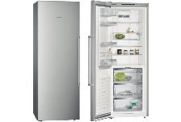 |  | 1 szt.
6. | Zmywarka uniwersalna z funkcją wyparzania | Parametry ( przybliżone)  - Szerokość: ok. 550mm  - Głębokość: ok 66o mm  - Wysokość: ok 800 mm  - Napięcie: 400 / 230 V  - Moc elektryczna:4,9 / 3,4 kW  - Materiał: stal nierdzewna  - Sterowanie elektromechaniczne  - Zużycie wody: 2,5l / cykl  - Wymiar komory: 500 x 500 mm  - Długość cyklu pracy: 120 / 180 sekund  - Funkcja wyparzania  - przystosowana do mycia talerzy, szkła, tac i pojemników GN 1/1 przy maksymalnej wysokości mytych naczyń 320 mm  - wyposażenie w dozownik płynu myjącego i nabłyszczającego 2 pary ramion myjąco-płuczących (góra / dół), kontrolki temperatury pracy bojlera i komory.  - W komplecie razem ze zmywarką:  - kosz do talerzy  - kosz uniwersalny  - pojemnik na sztućce  - Gwarancja – minimum 24 m-ce | 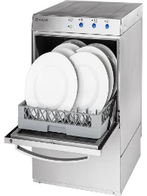 |  | 1 szt
7. | Czajnik bezprzewodowy | Pojemność 1,7 litra  Typ grzałki płaska grzałka płytowa  Moc czajnika 2400 W  Barwa srebrny  Wykonanie stal nierdzewna  Gwarancja – min 24 m-ce | 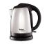 |  | 2 szt.
8 | Odkurzacz pioracy | Długość przewodu zasilającego Ok. 7,5 m  Odkurzanie i filtracja  Rodzaj worka papierowy, pojemnik  Typ filtra tekstylny  Pojemność worka/pojemnika 4 litry  Funkcje  Funkcja prania tak  Funkcje dodatkowe funkcja zbierania wody, pranie dywanów i tapicerki, możliwość odkurzania na sucho, mycie podłóg, możliwość odkurzania na mokro  Waga Ok 7,0 kg  Wyposażenie  Szczotki, ssawki, dysze dysza ręczna z funkcją spryskiwania, ssawka do tapicerki, ssawka podłogowa, ssawka spryskująco-odsysająca, ssawka szczelinowa, szczotka do twardych powierzchni  Rury w wyposażeniu 2 rury plastikowe, wąż ssący  Pozostałe płyn do prania  Wyposażenie instrukcja obsługi w języku polskim, karta gwarancyjna  Gwarancja Minimum 24 miesiące  Znak zgodności CE |  |  | 1 kpl
9 | Zestaw do sprzątania - Profesjonalny wózek porządkowy dla personelu sprzątającego | - Konstrukcja: wzmocnione tworzywo sztuczne ABS  - Prasa szczękowa do wyciskania mopów  - Metalowy mechanizm prasy  - Oddzielne zestawy wiader na brudną i czystą wodę  - Wiadro 18 i 10 litrowe czerwone  - Wiadro 18 i 10 litrowe niebieskie  - Dwie kuwety na detergenty i akcesoria do sprzątania  - Wygodny system montażu worków na śmieci  - 5 worków na śmieci o pojemności 120 litrów  - Worek ochronny (w kolorze żółtym) maskujący zawartość worka na śmieci  - Tablica ostrzegawcza  - Podstawka na miotły oraz mopy  - Podręczna wnęka na dokumenty  - Uchwyt z pokrywą na worek śmieciowy  - Podstawa pod worek, która zapobiega opadaniu i odczepianiu się worka od konstrukcji  - 4 x skrętne koła  - Waga: 18 kg  - Wymiary: - szerokość: 480 mm, - długość: 1120 mm, - wysokość: 1015 mm  - Gwarancja: 12 miesięcy | 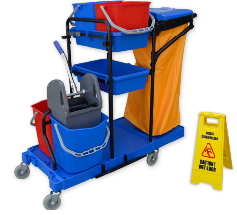 |  | 1 kpl

